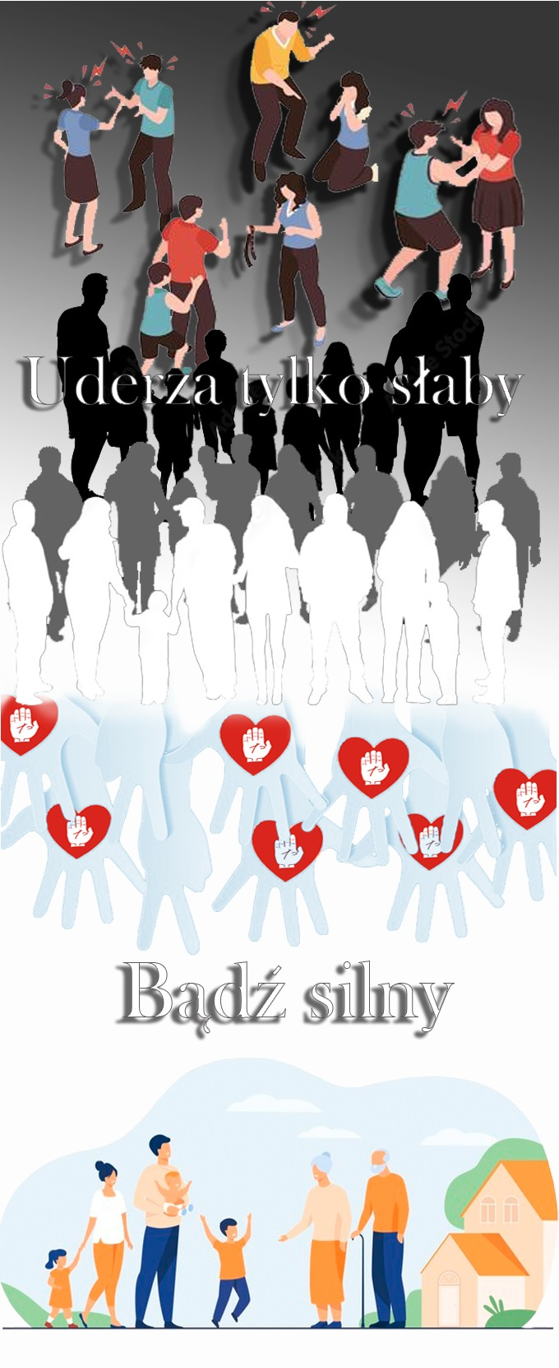

Dyrektor Miejskiego Ośrodka Pomocy Społecznej
w Brodnicy ogłasza konkurs pn.
,,Uderza tylko słaby …
Bądź silny!”,
który skierowany jest do uczniów szkół podstawowych z terenu Gminy Miasta Brodnicy. Konkurs związany jest z lokalną kampanią „Przeciwdziałamy przemocy - Brodnica na biało”.

REGULAMIN KONKURSU
,,Uderza tylko słaby …
Bądź silny!”
Cel konkursu
- Przeciwdziałanie przemocy ogólnie rozumianej m.in. w grupie rówieśniczej, w rodzinie i Internecie, wobec zwierząt itp.
- Zwiększenie zaangażowania i reagowania w przypadku bycia świadkiem lub ofiarą przemocy.
- Uświadomienie dzieciom skutków stosowania przemocy.
- Zdobycie wiedzy o rodzajach przemocy i sposobach obrony przed nią.
- Wyrabianie umiejętności rozwiązywania problemów bez przemocy.
- Kształtowanie wyobraźni uczniów.
Organizator
Organizatorem konkursu jest Miejski Ośrodek Pomocy Społecznej w Brodnicy, ul. Ustronie 2 B, 87-300 Brodnica. Zadanie dofinansowane jest z budżetu Gminy Miasta Brodnicy.
Warunki uczestnictwa
1) Uczestnikiem konkursu może zostać każdy uczeń szkoły podstawowej z klas I - VIII w Brodnicy.
2) Uczestnicy konkursu przygotowują prace zgodnie z tematem w postaci rysunku, plakatu, prezentacji, filmiku, itp. Maksymalny rozmiar formy papierowej A3, maksymalna długość filmiku/prezentacji 120 sekund.
3) Prace nadesłane na konkurs muszą być pracami własnymi, wcześniej niepublikowanymi, nienagrodzonymi w innych konkursach.
4) Prace muszą być poświęcone tematyce przeciwdziałania przemocy.
5) Nadesłane prace nie podlegają zwrotowi, stają się własnością Organizatora konkursu.
6) Wraz z pracą konkursową uczestnik przekazuje wymagane zgody, podpisane przez rodziców/opiekunów prawnych (Zgoda na udział w konkursie, Zgoda na przetwarzanie danych, prawa autorskie).
Kategorie konkursowe
1) Każdy uczestnik przedstawia swoją pracę w technice dowolnej.
2) Praca powinna być podpisana imieniem i nazwiskiem, nazwą szkoły i klasy.
3) Prace należy dostarczyć do Miejskiego Ośrodka Pomocy Społecznej w Brodnicy, ul. Ustronie 2 B, 87-300 Brodnica, od dnia 03 listopada 2021 r. do 17 listopada 2021 r.
4) Konkurs będzie rozstrzygnięty do dnia 25 listopada 2021 r.
5) Z laureatami konkursu Organizator skontaktuje się poprzez Szkołę.

Ocena prac i zasady przyznawania nagród
1) O wyłonieniu zwycięzców konkursu zdecyduje Komisja Konkursowa powołana przez Dyrektora Miejskiego Ośrodka Pomocy Społecznej w Brodnicy.
2) Komisja sporządzi protokół podpisany przez członków Komisji, który przekaże Dyrektorowi Miejskiego Ośrodka Pomocy Społecznej w Brodnicy.
3) Prace oceniane będą za oryginalność, pomysłowość, estetykę, spójność z tematyką konkursową.
4) Dla zwycięzców konkursu zostaną przyznane nagrody za I, II i III miejsce w każdej ze szkół.
5) Wyniki konkursu i nagrodzone prace biorące udział w konkursie będą zamieszczone na stronie internetowej Miejskiego Ośrodka Pomocy Społecznej w Brodnicy, Urzędu Miejskiego w Brodnicy i wyeksponowane m.in. podczas Sesji Rady Miejskiej w Brodnicy.
6) Nagrodami w konkursie będą nagrody rzeczowe sfinansowane przez Burmistrza Brodnicy.
Postanowienia końcowe
1) Wzięcie udziału w Konkursie i przekazanie pracy na Konkurs jest równoznaczne z akceptacją postanowień Regulaminu Konkursu.
2) Organizator zastrzega sobie prawo do:
- Zmiany postanowień Regulaminu, w tym w odniesieniu do zasad i warunków uczestnictwa w Konkursie,
- Nierozstrzygnięcia Konkursu w przypadku zbyt małej liczby prac,
- Odwołania konkursu bez podania przyczyny,
- Rozstrzygania spraw w kwestiach nieuregulowanych postanowieniami Regulaminu,
- Podsumowanie Konkursu/wręczenie nagród nastąpi do 31 grudnia 2021 r.

